Факультет программной инженерии и компьютерной техники.

Лабораторная работа №2
465755 вариант

Выполнила:
Джантуре Назерке Жасланқызы; Группа № Р3108
Проверила:
Заболотняя Ольга Михайловна

Содержание
Задание 3
SQL скрипт 4-6
Заключение 7

Задание
По варианту, выданному преподавателем, составить и выполнить запросы к базе данных "Учебный процесс".
Составить запросы на языке SQL (пункты 1-7).
- Сделать запрос для получения атрибутов из указанных таблиц, применив фильтры по указанным условиям:
Таблицы: Н_ЛЮДИ, Н_ВЕДОМОСТИ.
Вывести атрибуты: Н_ЛЮДИ.ИМЯ, Н_ВЕДОМОСТИ.ИД.
Фильтры (AND):
a) Н_ЛЮДИ.ИД < 142095.
b) Н_ВЕДОМОСТИ.ДАТА = 2022-06-08.
c) Н_ВЕДОМОСТИ.ДАТА < 1998-01-05.
Вид соединения: INNER JOIN.
- Сделать запрос для получения атрибутов из указанных таблиц, применив фильтры по указанным условиям:
Таблицы: Н_ЛЮДИ, Н_ОБУЧЕНИЯ, Н_УЧЕНИКИ.
Вывести атрибуты: Н_ЛЮДИ.ФАМИЛИЯ, Н_ОБУЧЕНИЯ.ЧЛВК_ИД, Н_УЧЕНИКИ.НАЧАЛО.
Фильтры: (AND)
a) Н_ЛЮДИ.ИД < 100012.
b) Н_ОБУЧЕНИЯ.ЧЛВК_ИД = 163484.
Вид соединения: LEFT JOIN.
- Вывести число студентов вечерней формы обучения, которые старше 25 лет.
Ответ должен содержать только одно число.
- Найти группы, в которых в 2011 году было менее 5 обучающихся студентов на кафедре вычислительной техники.
Для реализации использовать соединение таблиц.
- Выведите таблицу со средним возрастом студентов во всех группах (Группа, Средний возраст), где средний возраст равен максимальному возрасту в группе 1101.
- Получить список студентов, отчисленных после первого сентября 2012 года с очной или заочной формы обучения (специальность: Программная инженерия). В результат включить:
номер группы;
номер, фамилию, имя и отчество студента;
номер пункта приказа;
Для реализации использовать подзапрос с EXISTS.
- Вывести список студентов, имеющих одинаковые имена, но не совпадающие даты рождения.

SQL скрипт
\\1\\
SELECT "Н_ЛЮДИ"."ИМЯ", "Н_ВЕДОМОСТИ"."ИД", "Н_ВЕДОМОСТИ"."ДАТА"
FROM "Н_ЛЮДИ"
INNER JOIN "Н_ВЕДОМОСТИ" ON "Н_ЛЮДИ"."ИД" = "Н_ВЕДОМОСТИ"."ЧЛВК_ИД"
WHERE "Н_ЛЮДИ"."ИД" < 142095
AND DATE("Н_ВЕДОМОСТИ"."ДАТА") = '2010-05-28'
AND DATE("Н_ВЕДОМОСТИ"."ДАТА") > '1998-01-05';
Выполнение:
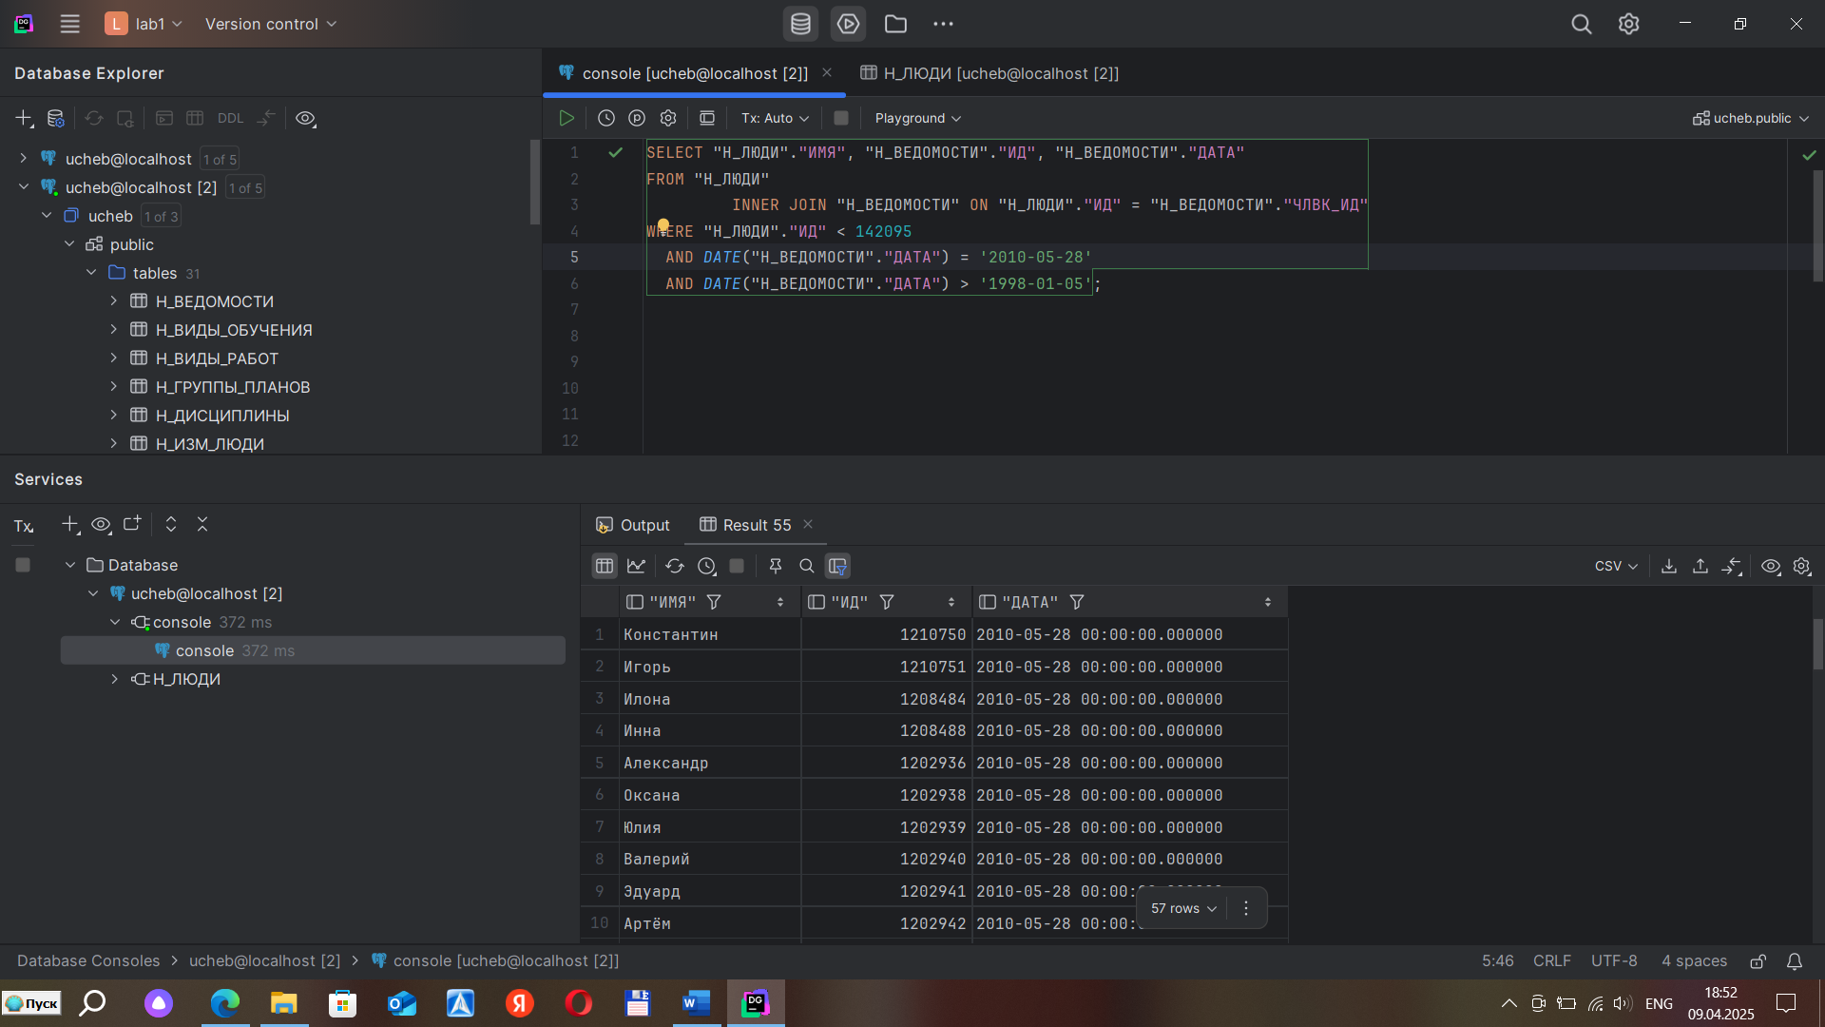
Планы выполнения

\\2\\
SELECT "Н_ЛЮДИ"."ФАМИЛИЯ", "Н_ОБУЧЕНИЯ"."ЧЛВК_ИД", "Н_УЧЕНИКИ"."НАЧАЛО"
FROM "Н_ЛЮДИ"
LEFT JOIN "Н_ОБУЧЕНИЯ" ON "Н_ОБУЧЕНИЯ"."ЧЛВК_ИД" = "Н_ЛЮДИ"."ИД"
LEFT JOIN "Н_УЧЕНИКИ" ON "Н_УЧЕНИКИ"."ЧЛВК_ИД" = "Н_ОБУЧЕНИЯ"."ЧЛВК_ИД"
WHERE "Н_ЛЮДИ"."ИД" < 121961
AND "Н_ОБУЧЕНИЯ"."ЧЛВК_ИД" = '117938';
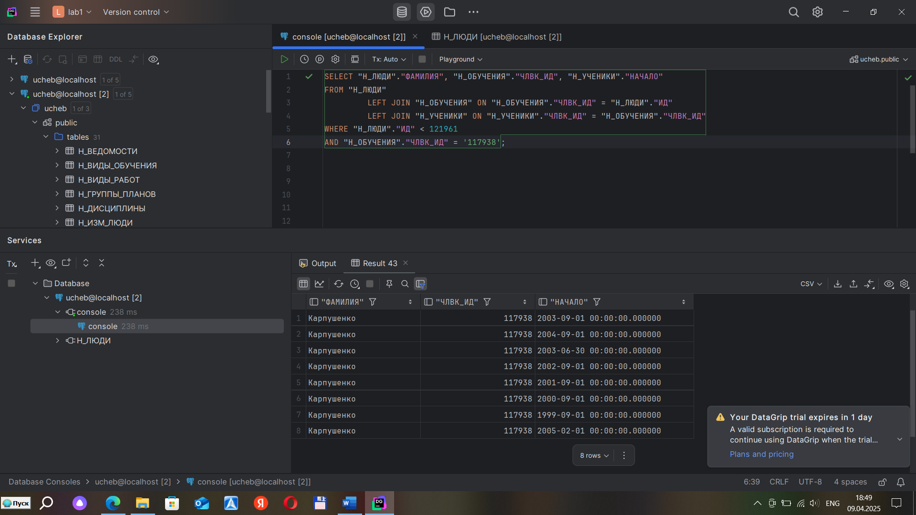
Выполнение:

\\3\\
SELECT COUNT(*) AS num
FROM "Н_ЛЮДИ"
INNER JOIN "Н_УЧЕНИКИ" ON "Н_ЛЮДИ"."ИД" = "Н_УЧЕНИКИ"."ЧЛВК_ИД"
INNER JOIN "Н_ПЛАНЫ" ON "Н_УЧЕНИКИ"."ПЛАН_ИД" = "Н_ПЛАНЫ"."ИД"
INNER JOIN "Н_ФОРМЫ_ОБУЧЕНИЯ" ON "Н_ПЛАНЫ"."ФО_ИД" = "Н_ФОРМЫ_ОБУЧЕНИЯ"."ИД"
WHERE DATE("Н_ЛЮДИ"."ДАТА_РОЖДЕНИЯ") < '2000-03-26' AND "Н_ФОРМЫ_ОБУЧЕНИЯ"."НАИМЕНОВАНИЕ" = 'Очно-заочная(вечерняя)';
Выполнение:
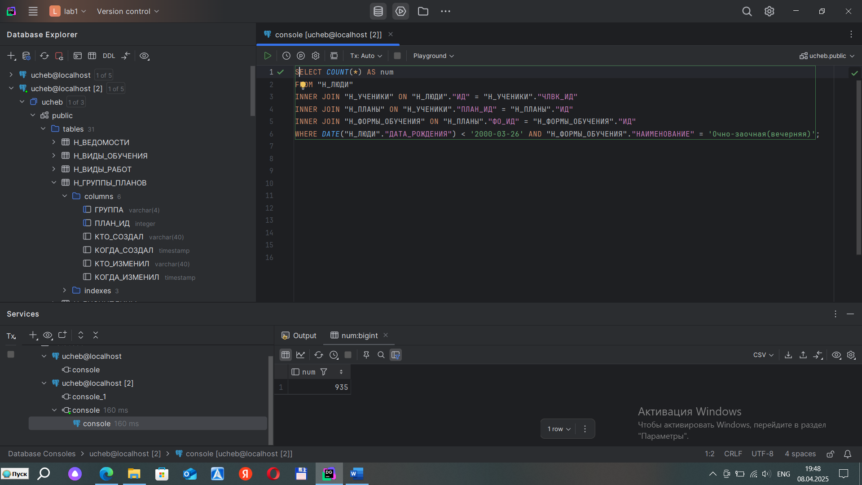

\\4\\
SELECT "Н_УЧЕНИКИ"."ГРУППА", COUNT("Н_УЧЕНИКИ"."ЧЛВК_ИД")
FROM "Н_ЛЮДИ"
JOIN "Н_УЧЕНИКИ" ON "Н_ЛЮДИ"."ИД" = "Н_УЧЕНИКИ"."ЧЛВК_ИД"
JOIN "Н_ПЛАНЫ" ON "Н_УЧЕНИКИ"."ПЛАН_ИД" = "Н_ПЛАНЫ"."ПЛАН_ИД"
JOIN "Н_НАПРАВЛЕНИЯ_СПЕЦИАЛ" ON "Н_ПЛАНЫ"."НАПС_ИД" = "Н_НАПРАВЛЕНИЯ_СПЕЦИАЛ"."ИД"
JOIN "Н_НАПР_СПЕЦ" ON "Н_НАПР_СПЕЦ"."ИД" = "Н_НАПРАВЛЕНИЯ_СПЕЦИАЛ"."НС_ИД"
WHERE "Н_НАПР_СПЕЦ"."НАИМЕНОВАНИЕ" = 'Информатика и вычислительная техника' AND
DATE("Н_УЧЕНИКИ"."КОГДА_СОЗДАЛ") < '2012-01-01' AND
DATE("Н_УЧЕНИКИ"."КОГДА_СОЗДАЛ") > '2010-12-31'
GROUP BY "Н_УЧЕНИКИ"."ГРУППА"
HAVING COUNT("Н_УЧЕНИКИ"."ЧЛВК_ИД") < 20
Выполнение:
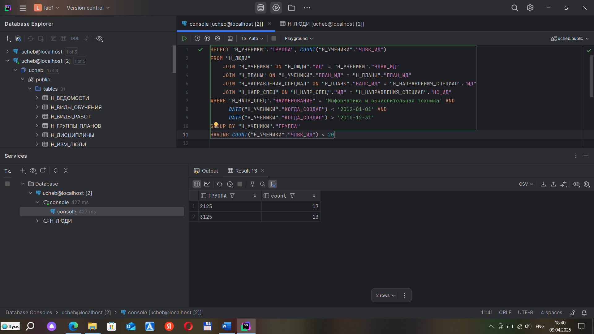
\\5\\
WITH SEL_GROUP AS (SELECT "Н_УЧЕНИКИ"."ГРУППА" GROUPP,
TRUNC(AVG(EXTRACT(YEAR FROM CURRENT_DATE) - EXTRACT(YEAR FROM "Н_ЛЮДИ"."ДАТА_РОЖДЕНИЯ"))) AVG_AGE
FROM "Н_УЧЕНИКИ"
JOIN "Н_ЛЮДИ" ON "Н_ЛЮДИ"."ИД" = "Н_УЧЕНИКИ"."ЧЛВК_ИД"
WHERE "Н_ЛЮДИ"."ДАТА_РОЖДЕНИЯ" < CURRENT_DATE
GROUP BY "Н_УЧЕНИКИ"."ГРУППА")
SELECT GROUPP, AVG_AGE FROM SEL_GROUP
WHERE AVG_AGE=(SELECT MIN(EXTRACT(YEAR FROM CURRENT_DATE)- EXTRACT(YEAR FROM "Н_ЛЮДИ"."ДАТА_РОЖДЕНИЯ")) AS MIN_AGE
FROM "Н_ЛЮДИ"
JOIN "Н_УЧЕНИКИ" ON "Н_ЛЮДИ"."ИД" = "Н_УЧЕНИКИ"."ЧЛВК_ИД"
WHERE "Н_УЧЕНИКИ"."ГРУППА" = '6509');
Выполнение:
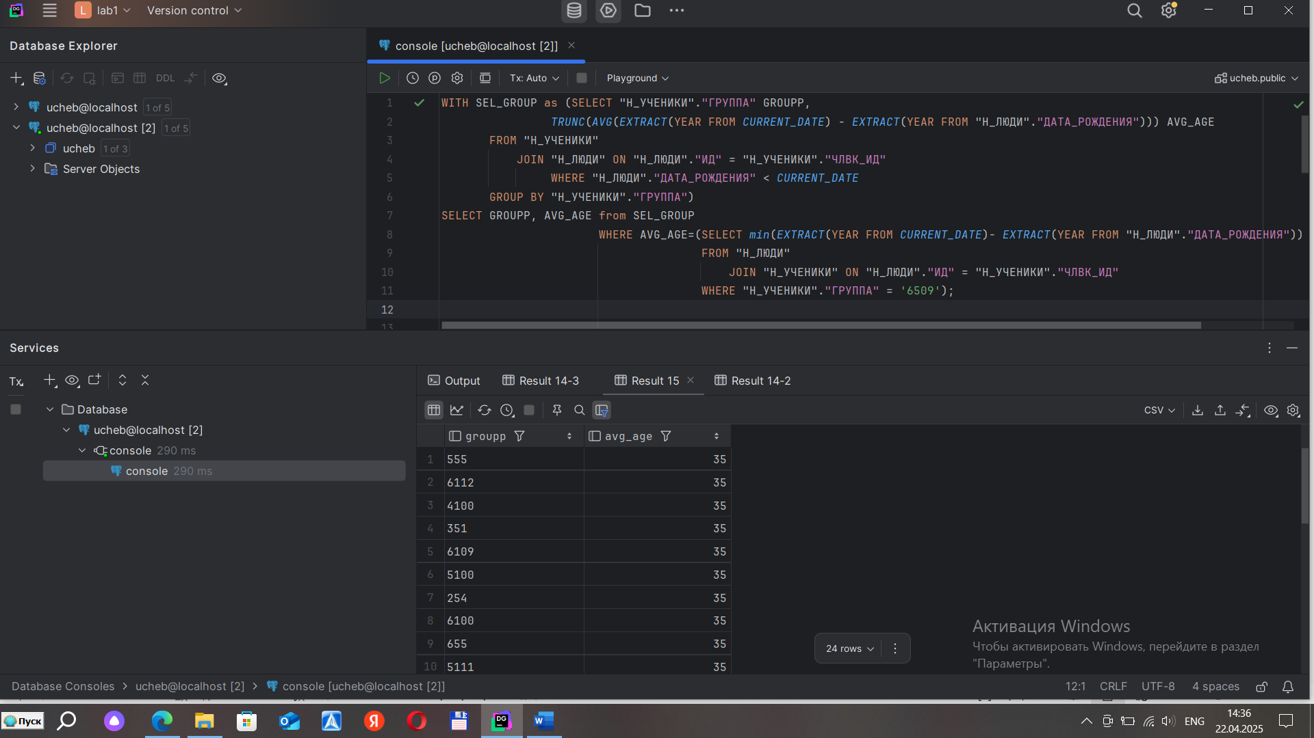
\\6\\
SELECT "Н_УЧЕНИКИ"."ГРУППА",
"Н_УЧЕНИКИ"."ИД",
"Н_ЛЮДИ"."ФАМИЛИЯ",
"Н_ЛЮДИ"."ИМЯ",
"Н_ЛЮДИ"."ОТЧЕСТВО",
"Н_УЧЕНИКИ"."П_ПРКОК_ИД"
FROM "Н_ЛЮДИ"
JOIN "Н_УЧЕНИКИ" ON "Н_ЛЮДИ"."ИД" = "Н_УЧЕНИКИ"."ЧЛВК_ИД"
JOIN "Н_ПЛАНЫ" ON "Н_УЧЕНИКИ"."ПЛАН_ИД" = "Н_ПЛАНЫ"."ИД"
JOIN "Н_ФОРМЫ_ОБУЧЕНИЯ" ON "Н_ПЛАНЫ"."ФО_ИД" = "Н_ФОРМЫ_ОБУЧЕНИЯ"."ИД"
JOIN "Н_НАПРАВЛЕНИЯ_СПЕЦИАЛ" ON "Н_ПЛАНЫ"."НАПС_ИД" = "Н_НАПРАВЛЕНИЯ_СПЕЦИАЛ"."ИД"
JOIN "Н_НАПР_СПЕЦ" ON "Н_НАПР_СПЕЦ"."ИД" = "Н_НАПРАВЛЕНИЯ_СПЕЦИАЛ"."НС_ИД"
WHERE "Н_НАПР_СПЕЦ"."НАИМЕНОВАНИЕ" = 'Программная инженерия' AND
EXISTS(SELECT "Н_ФОРМЫ_ОБУЧЕНИЯ"."НАИМЕНОВАНИЕ"
FROM "Н_ФОРМЫ_ОБУЧЕНИЯ"
WHERE ("Н_ФОРМЫ_ОБУЧЕНИЯ"."НАИМЕНОВАНИЕ" = 'Заочная' OR
"Н_ФОРМЫ_ОБУЧЕНИЯ"."НАИМЕНОВАНИЕ" = 'Очная')) AND
"Н_УЧЕНИКИ"."ПРИЗНАК" = 'обучен' AND
"Н_УЧЕНИКИ"."СОСТОЯНИЕ" = 'утвержден' AND
DATE("Н_УЧЕНИКИ"."КОНЕЦ") > '2012-08-30';
Выполнение:
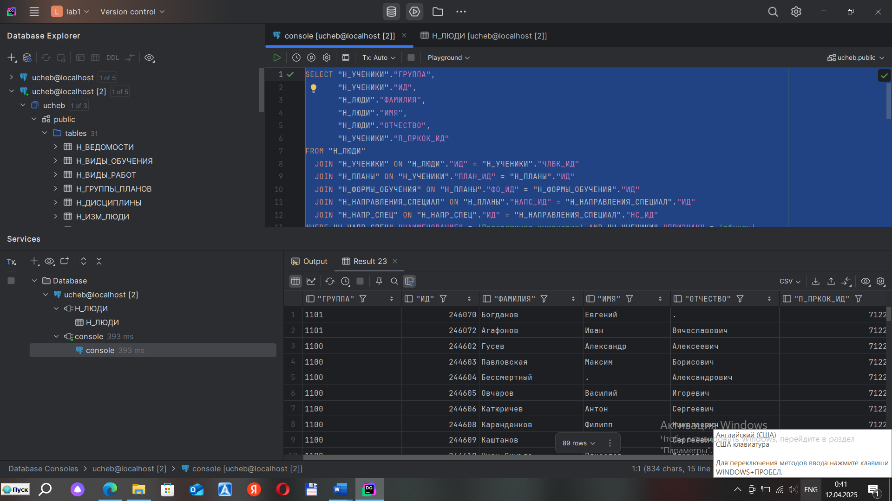
\\7\\
SELECT PEOPLE."ФАМИЛИЯ",
PEOPLE."ИМЯ",
PEOPLE."ОТЧЕСТВО"
FROM "Н_ЛЮДИ" AS PEOPLE, "Н_ЛЮДИ"
WHERE PEOPLE."ИМЯ" = "Н_ЛЮДИ"."ИМЯ" AND
NOT ("Н_ЛЮДИ"."ДАТА_РОЖДЕНИЯ" = (PEOPLE."ДАТА_РОЖДЕНИЯ"))
Выполнение:
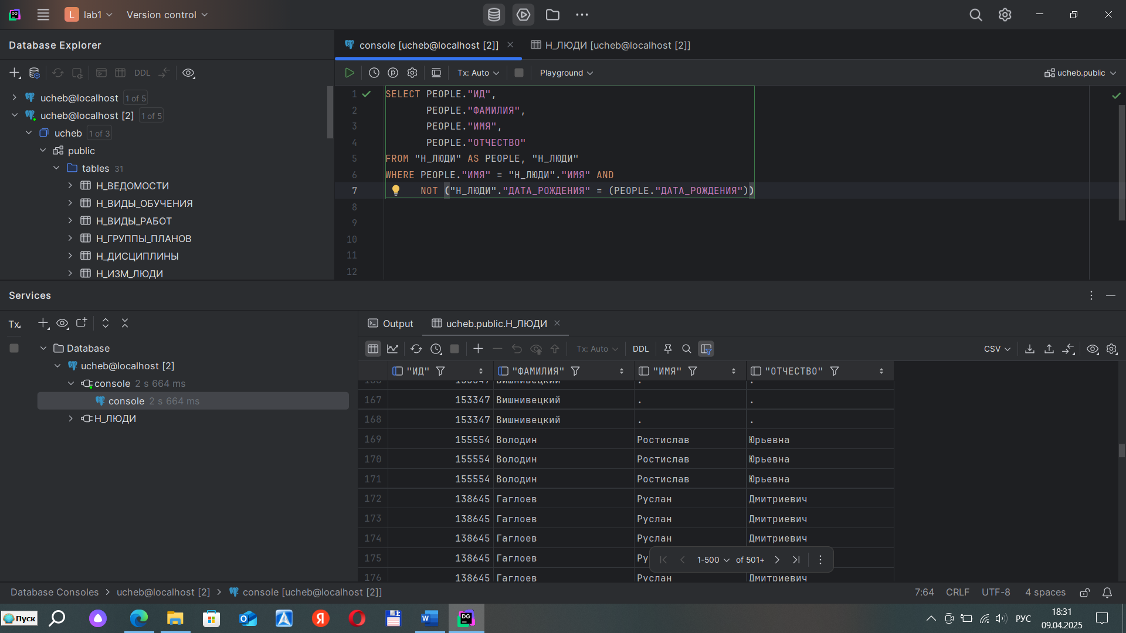

Заключение
В ходе работы над данной лабораторной я по лучше стала разбираться в командах SQL, по лучше узнала про такие функции как GROUP BY, HAVING, JOIN, FROM, WHERE, EXISTS, AVG, MAX и так далее.

